1925 ГОД. СЫЗРАНЬ НА СТРАНИЦАХ ВЕКОВОЙ ДАВНОСТИ.
23 ДЕКАБРЯ (СРЕДА), № 14

Важными темами номера являются: открытие II съезда корреспондентов «Красного Октября», XIV Всесоюзного съезда партии, торговые и политические отношения внутри страны и за рубежом, рабочая жизнь, подведение итогов года.
Ведущие статьи номера и передовица под заголовками «Два съезда», «Селькор, рабкор, партия», «Приветствия съезду селькоров и рабкоров Уездного Комитета РКП (б)» сообщают читателям о том, что в ближайшие дни наш уезд станет центром двух значимых событий: 25 декабря откроет свои двери второй уездный съезд сельских и рабочих корреспондентов, а 27 декабря начнёт работу XIV Уездный Съезд Советов. Съезд Советов подведет итоги проделанной за год работы по социалистическому строительству. Основными темами обсуждения станут отчет Уездного Исполнительного Комитета и вопросы, касающиеся состояния сельского хозяйства и путей его дальнейшего развития.
Одновременно читателям сообщается, что пройдёт съезд сельских и рабочих корреспондентов. Они подведут итоги своей деятельности, которая играет важную роль в жизни партии. Коммунистическая партия высоко ценит рабоче-селькоровское движение и внимательно прислушивается к его мнению. Перед корреспондентами стоят важные задачи по укреплению союза рабочих и крестьян. Сельские и рабочие корреспонденты – это наши незаменимые помощники. Селькоры доносят до партии нужды крестьянства, а рабкоры освещают жизнь производства и помогают улучшать быт рабочих. Сегодня в рядах корреспондентов газеты «Красный Октябрь» насчитывается около 240 человек, среди которых 20 рабочих корреспондентов, а остальные – сельские.

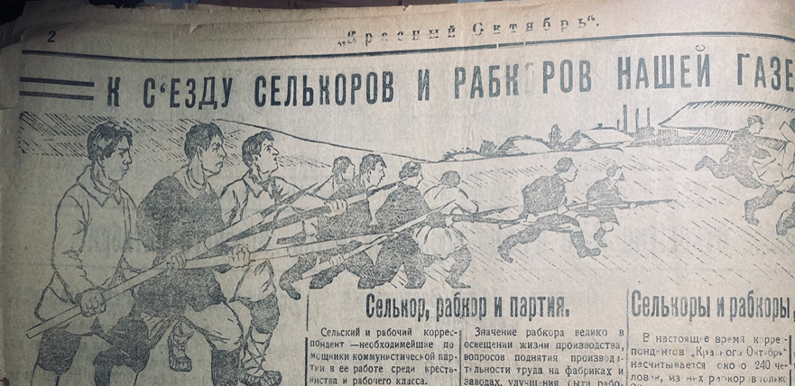
Илл. 1 – К съезду селькоров и рабкоров нашей газеты.

Статья «Всеми путями к подъему страны» рассказывает, что 11 декабря на заседании Союзного Совнаркома закончилось обсуждение чрезвычайных расходов на новый бюджетный год. В новом году почти вся промышленность будет загружена работой на 100 процентов, необходимо приступить к переоборудованию всех фабрик и заводов.
На протяжении года в газетных номерах неоднократно прослеживается тема борьбы со спекуляцией в статьях: «Борьба за снижение цен», «За дешёвый товар». Рассказывается, что Президиумом Уисполкома создана специальная комиссия, основная задача которой – недопущение злостного повышения цен на разного рода товары. Волна повышений прокатилась по всему Советскому Союзу, докатившись и до Сызрани. Повышение цен на товары бьёт прежде всего по карману трудящихся. Борьба только тогда даст желательные результаты, когда в ней примут активное участие все общественные силы, поэтому комиссия обращается с просьбой ко всем членам партии, профсоюзам, рабкорам, селькорам и крестьянству немедленно ставить в известность комиссию. Советская власть постоянно борется за дешёвый товар и против спекулятивных накидок.
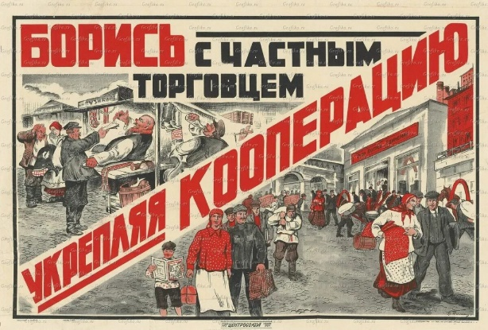
Илл.2 – Укрепляй кооперацию.

Традиционная рубрика газетного номера «Что делается за границей», рассказывает читателям о неблагоприятной обстановке в Польше, Германии, Китае. Хозяйственная разруха в Польше усиливается, деньги обесцениваются, производимые польскими фабриками товары не находят спроса. Аналогичная ситуация в Германии: за вторую половину ноября увеличилось число безработных, во многих городах состоялись крупные демонстрации рабочих.
В преддверии Рождества в номере опубликована статья «Откуда пошло празднование Рождества». Она рассказывает об истории появления зимнего праздника. Наука объясняла, что празднование Рождества бога или богов имелось у всех народов и возникновение праздников произошло по хозяйственным причинам. Праздник совпадал с переломными зимними днями, когда «солнце поворачивалось на лето, а зима на мороз». В древности люди занимались исключительно земледелием и чувствовали себя тесно связанными с природой. Для них природа жила летом и умирала на зиму. Жизнь и смерть её зависели от того, как ходит по небу солнце. Когда люди замечали, что солнце начинало подниматься, «поворачиваться к лету», испытывали большую радость, их сердца наполнялись благодарностью к богу, считали его повелителем природы и благодарили за то, что он когда-то родился. Этот праздник особенно хорошо отмечался в России у русского крестьянства.
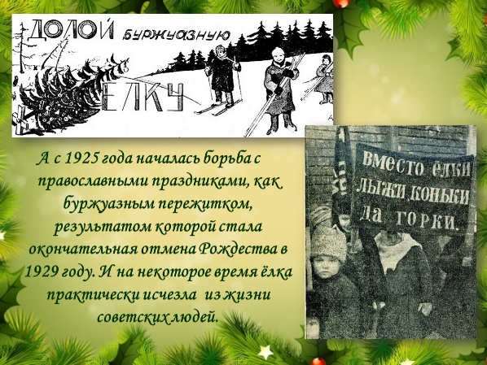
Илл.3 – Празднование Рождества.

Развитие и укрепление сельского хозяйства остается одной из актуальных тем номера. Рубрика «Укрепляйте овраги, спасайте от разрушения удобные земли», рассказывает о земельной проблеме, сложившейся в Сызранском уезде. Как выяснилось, в нашем уезде образовалось 4800 оврагов площадью 49.000 десятин. Ежегодно увеличиваясь, овраги навсегда отнимают у крестьян свыше 7 % самой хорошей земли. Разрушая пашню полей, овраги делают ее более сухой и менее плодородной. По оврагам вода уносит с полей верхний плодородный слой пашни. Овраги портят дороги и вынуждают делать много мостов. Они – злейший враг крестьянина, и с этим врагом необходима неотложная и самая упорная борьба. В 1926 году планируется выдача долгосрочных денежных ссуд для проведения мелиоративных работ.
Завершает номер рубрика «По Сызрани». В ней рассказывается о событиях, произошедших в городе, например, «Закрытие гвоздильно-проволочного завода»: Сызранский гвоздильно-проволочный завод с 20 декабря закрывается на неопределенное время, впредь до распоряжения из Москвы. Закрытие завода произошло из-за отсутствия сырья – проволоки.

Публикацию подготовила Наталья Чалдаева.

